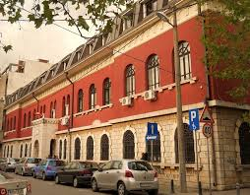XLIII MUZIČKI FESTIVAL mladih Crne Gore
Podgorica, 25-28. April 2016.godine
K O N A Č N I R E Z U L T A T I
Disciplina: VIS DUO Kategorija: I kategorija
R.br | Prezime I ime | Ukupno  bodova | Nagrada/ Škola
1  2 | Živković Tamara, Vučić Doris | 99,25 | ZLATNA LIRA  ŠOMO Ulcinj
2  4 | Dabović Lana-Asja, Franeta Nikola | 95 | ZLATNA LIRA  ŠOMO Budva
3  1 | Kollari Arijana, Maniq Agnesa | 93 | SREBRNA LIRA  ŠOMO Ulcinj
3 | Konc Marija, Šakić Aleksa | 0 | ŠOMO Budva

Predsjednik žirija, Tijana Blečić

28.april 2016. godine ______________________________________

